**总结**

1. **伦理审查培训**

首次准备申请材料的研究者，先学习华师大科技处网站相关材料，也可至华师大图书馆网上报告厅查看伦理培训（链接:http://202.120.82.20:81/videoshared/index）（登录VPN）

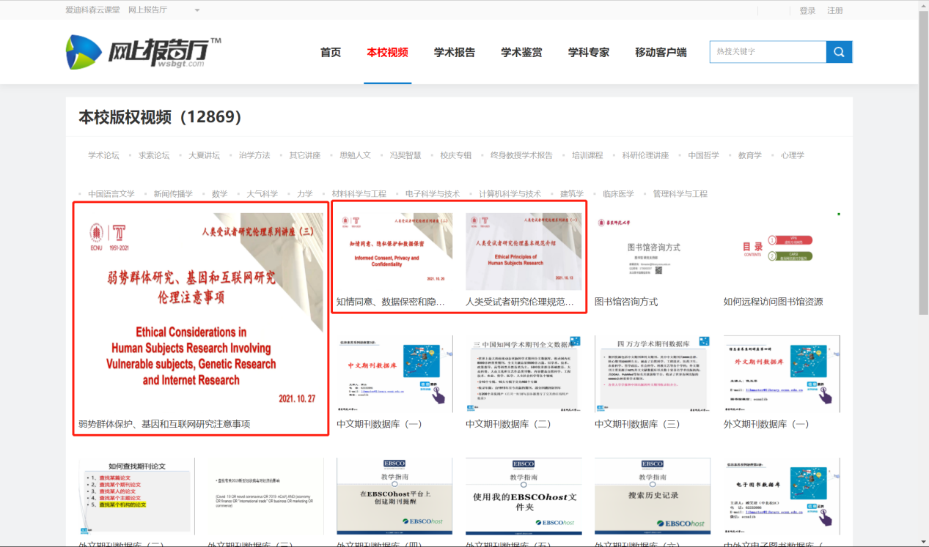

**2.判断“是否豁免”**

通过《快速申请表》判断，每一个步骤勾选看清楚，如果某一项不符合豁免申请，就停止勾选，需要提交《人体实验伦理审查申请表》。

①请研究者查看申请流程，若研究符合豁免许可申请，则填写《豁免许可申请表》，无需填写《人体实验伦理审查申请表》；

②若不符合豁免许可申请，则不填《豁免许可申请表》，则填写《人体实验伦理审查申请表》。

例如：研究对象为未成年人所以即使教学实验可以免试但是一样需要申请，请在自查表中一样要仔细看清楚论文的研究是所以哪个类型。

**3.若“不豁免”，则需要填写☆《人体实验伦理审查申请表》，请注意：**

（1）撰写之前请研究者先阅读《申请指南》，使用**最新版的知情同意书模板**。

申请指南链接：<http://www.kjc.ecnu.edu.cn/3c/d3/c17519a343251/page.psp>

表格下载：<http://www.kjc.ecnu.edu.cn/17525/list.psp>

红树林内部提供曾思荧的已通过伦理审查的材料（压缩包），供参考

（2）时间：尽早递交申请，建议在开展教学实验至少提前两个月递交申请，甚至在开题前便可以提交

（3）重点：细心细心细心，认真认真认真！

（4）递交之前，红树林内部先自行找同学进行一审、二审，确认无误后再递交

材料打包为压缩包作为附件，先发送邮件至卢老师处，再由卢老师转发，卢老师会抄送给我们，因此如果没有收到抄送的邮件，请再提醒卢老师转发邮件。

邮件正文如下：

人类受试者保护委员会的老师：

您好！

       附件是教师教育学院卢晓旭老师（研究生：XXX）的项目研究伦理审查新申请材料，请查收和审查，谢谢！

    祝好！

    致

礼

　　　　　　　　　　　　　　　　　卢晓旭

------------------------------------------------------

　　单位：华东师范大学 教师教育学院

　　电话：13818491943

　　邮箱：xxlu@geo.ecnu.edu.cn

------------------------------------------------------

（5）细节

①实验开展时间应在审批通过后，一般时限是最长一年；

②招募书和知情同意书中不能只出现研究者（学生）的名字，必须有导师单位和名字；

③礼物（小花狮钥匙扣等）不能作为收益；

④问卷所收集的个人信息，比如学生的智学网账号、父母学历等，需要考虑收集的必要性，如果必须收集，需要在知情同意书中“需完成的任务”中具体说明，同时在隐私保护部分具体说明如何保护，有谁可以接触这些个人信息；

例如：

为保护你，研究人员不会让其他人知道你的个人信息，除非法律要求。

研究包含对“父母学历”这一信息的调查，请你如实填写，研究人员除了将这一信息作为研究中的控制变量的研究用途之外，不会泄露该信息。

除了参与这个研究的研究人员，我们保证没有其他人（包括你父母）会知道你填写了本研究中的问卷，也不会告诉任何人你在问卷中所做出的回答。如果研究人员需要与别人讨论你的问题，必须得到你和你父母的同意。

⑤被试者知情同意书与家长知情同意书的人称应统一，所以在写知情同意书时尽可能的细心不要着急；

⑥审查表中**研究过程不够详细**，在写之前最好先设计好研究过程再写，并保持与提到的研究过程内容是上要保持一致；

最好先设计好研究过程再写，并保持与提到的研究过程内容是上要保持一致。**研究过程与方法**一定要将细节书写完成，比如在反馈中指出“活动前后由研究者对被试进行指导，并且被试所在班级的地理老师协助沟通。”中提到的“活动”指的是什么。”，所以一定要描述清楚，不要用简洁的话语带过；

⑦**被试知情同意过程**的一定要将细节书写完成，比如说明由谁向被试口述知情同意内容（一般是研究者），以及口述了哪些内容（说明内容条目即可）。并请说明家长同意学生不同意、学生同意家长不同意两种情况如何处理；

⑧若未能一次性通过，请按**附件**审查意见进行回复和修改，在修改材料时请开启审阅模式，保留修改痕迹，同时发送一版**没有修改痕迹的修稿**。即修稿返回时需提交**1.审核意见答复**（研究者对审查意见逐条回复，word文档），**2.包括所有申请材料的保留修改痕迹的修稿**（方便委员追踪修改痕迹），**3.包括所有申请材料的按照审核意见修改后的没有修改痕迹的修稿**（存档）。建议保留修改痕迹的文件放一个文件夹，接受修改痕迹的文档放一个文件夹。

⑨周期：以曾思荧提交的伦理审查时间点为例

第一次发送：21年1月4日

第一次收到回复+修改意见：21年1月18日

修改后，第二次发送：21年1月19日

第二次收到回复+修改意见：21年1月30日

修改后，第三次发送：21年1月30日

第三次收到获批通过的邮件：21年2月25日，并告知3月初去领取**伦理审查批准函（纸质版）【地点：中山北路校区老图书馆303室】**

每次发送后，若2周没有收到伦理审查的回复，则主动提醒卢老师再次发送。

注：大家严格按照模板，研读要求，争取一次性通过！

⑩**伦理审查批准函（纸质版）扫描保存为电子版，上传到开题报告，并自行保存图片；纸质版原件交给卢老师留底。**

**部分同学伦理审查意见参考（规避错误）**

**顾成云 具有地理综合思维特征的思维导图培育综合思维的策略研究**

**一审意见**

**具有地理综合思维特征的思维导图培育综合思维的策略研究**

**一、人体实验伦理审查申请表**

1. 请使用 人体实验伦理审查申请表 2020版 重新填写信息。（主要差别在第一页和最后一页的信息上，研究者不是导师，导师信息在主要研究者下方，请到官网<http://www.kjc.ecnu.edu.cn/17525/list.psp> 下载最新版后重新填写）

回复：已经按照要求换成新的表格填写。

2. 是否申请快速审核？

请根据《快速审核自查表》确定是否符合快速审核（经过对后面内容的审阅，该申请应该属于快速审核），以及数据哪一类快速审核，并说明归类依据。

回复：已经在表格中填写属于快速审核类中的一类豁免和二类豁免，归类依据：研究基于普通认可的教学场景中进行，涉及正常的教学实践，_研究只使用正常教学测试也已经在表格中填写。

3. 研究目的

请在已有回答的基础上补充说明：使用什么工具，收集什么数据，收集到数据后做什么用途，最终达到什么目的。

回复：已经根据要求对研究目的进行修改：本研究中运用地理综合思维量表，测量高中生的地理综合思维水平，运用对照实验法，研究具有地理综合思维特征的思维导图培育学生的综合思维，其中对照组学生不使用具有地理综合思维特征的思维导图进行教学，实验组的学生采用具有地理综合思维特征的思维导图进行教学，最后根据前后测的综合思维得分比较，验证实验组比对照组的提升更高。证明具有地理综合思维特征的思维导图培育学生的综合思维有效。

4. 见以下截图：

（1）“高中生”信息请详细到具体年级。

（2）因目前高考改革措施，高中生开始自主选择学习科目，请说明是否限制是选择地理学科的学生，若是，请在“2. 选择潜在被试的标准”和“3. 需被排除的被试的标准”两个问题下补充这个说明；若否，也请说明。

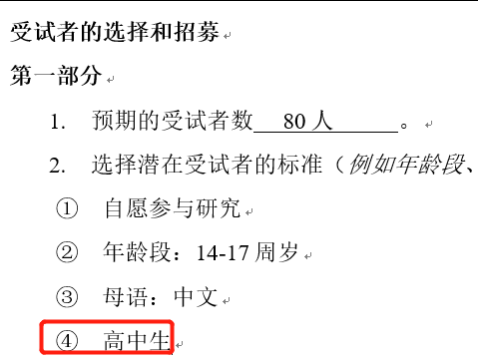

回复：已经根据建议修改好：

①年龄段：12-17周岁

②母语：中文

③疾病状况：健康

④受教育程度：高一和高二学习地理学科的学生

⑤自愿参与研究

需被排除的受试者的标准（例如年龄段、母语、疾病状况、受教育程度等）。

①年龄段：小于12周岁

②母语：非中文

③受教育程度：无地理学科的学生

5. 在何处及怎样让潜在受试者知晓研究的信息？

（1）对过程的描述有误：与潜在被试存在利害关系的教师不可参与招募，因为“班主任”参与招募会给潜在被试带来压力。请重新思考更改此处设计。

（2）招募信：因为该研究用于硕士毕业论文，所以主要研究者应该为硕士生本人。

回复：已经根据建议修改好。对研究过程进行重新描述。招募信的主要研究者也已经更改为硕士生本人。

6. 受试者将如何告知研究者愿意参与本研究？

该问题的回答不属于招募过程的回答。这里问的是潜在受试者在看到招募信息之后通过什么方式告知研究者愿意参与研究。根据招募信的信息，研究者留下的是邮箱和电话，那么潜在受试者应该通过这两种方式联系到研究者告知其参与意愿。

招募过程与知情同意过程是两个不同的过程，请理解以下流程：研究者先发布招募信息（不直接接触潜在受试者），潜在受试者根据招募信息中的联系方式自愿联系到研究者表明参与意愿，以上属被试招募阶段。以下属知情同意过程：在正式实验或者收集数据之前，研究者对被试进行知情同意口头说明，被试（以及未成年人的监护人）知晓并无异议后在知情同意书上签字，然后研究者即可实施正式的实验或者数据收集工作。

回复：该部分已经根据建议对上述反馈进行修改：根据招募信中的联系方式联系相关研究者。

7. 研究过程与方法：

（1）在本项问题的原有提示前提下，尽可能按照从先到后的顺序详细说明数据收集的所有细节（包括用什么方法收集什么数据，谁来收集等）。现提供三个参考案例，见下图。

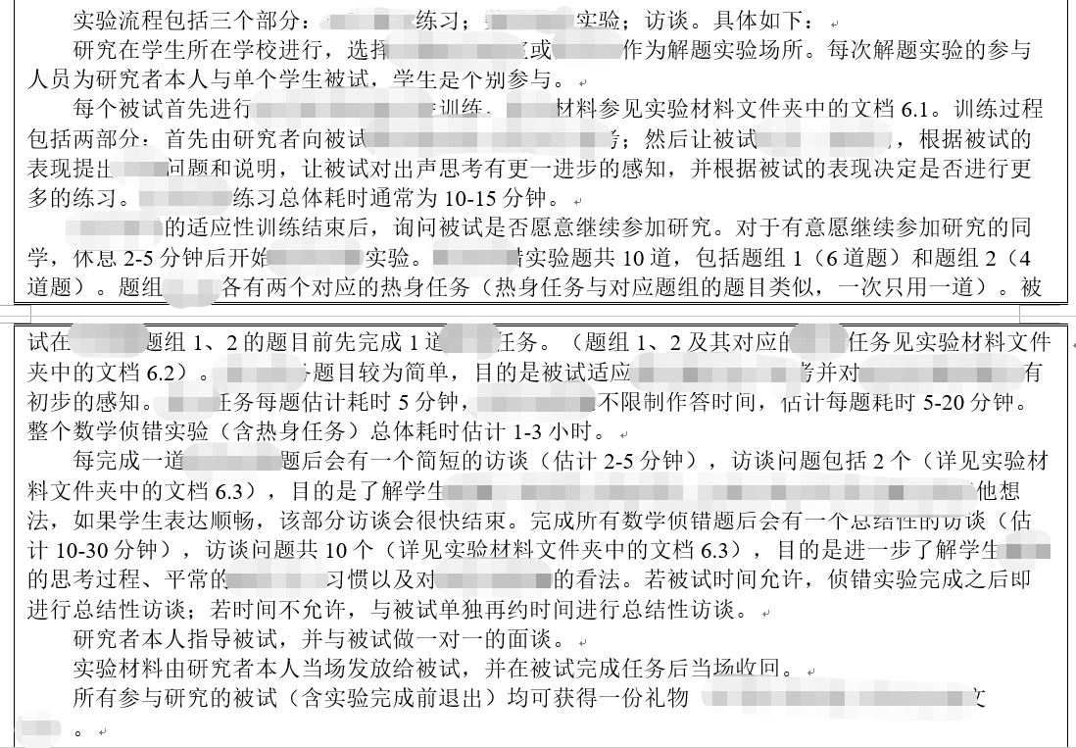

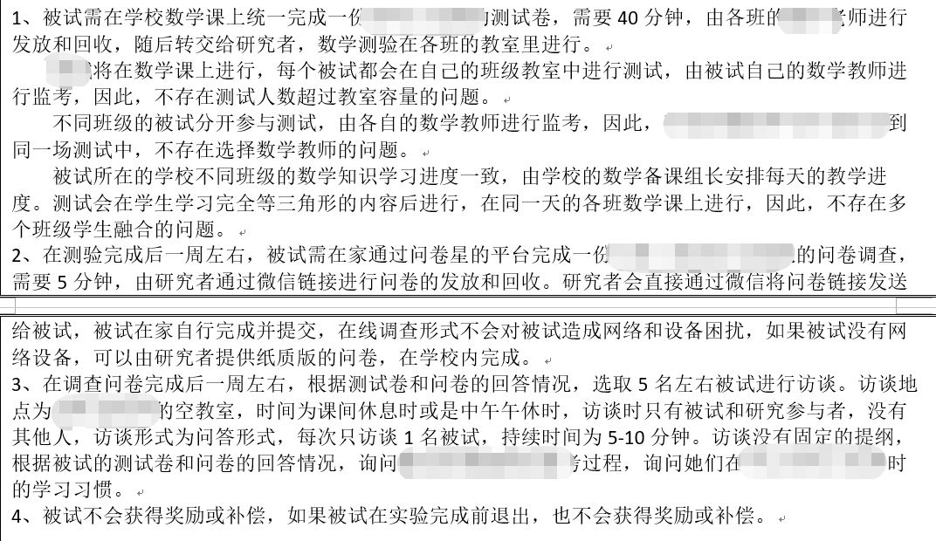

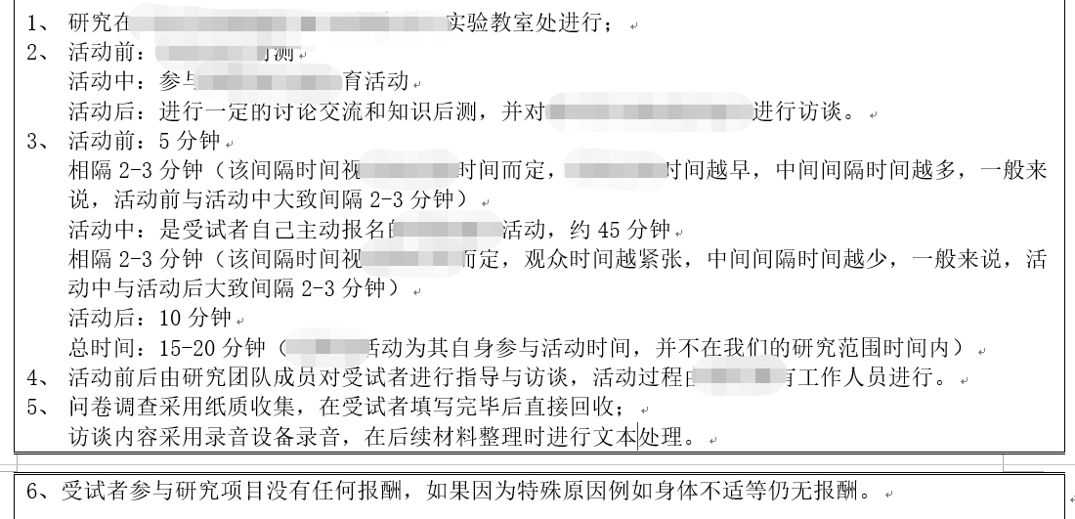

（2）无需在申请表中附上调查问卷和测试题，建议删除。

（3）请统一受试者年龄范围，确定是14-17周岁还是12-17周岁。

回复：已经根据样例对研究过程进行修改，并对受试者年龄进行统一以及相关问卷和测试题已经删除。

8. 受试者知情同意过程

请在已有回答的基础上补充说明知情同意过程实施的时间（相对于正式实施教学实验）、地点；补充说明家长知情同意过程。

回复：根据建议对知情过程重新描述，并添加了家长知情过程。

9. 合作单位

“审批状况：未提交申请”是什么意思，请说明。

回复：已经获得学校研究同意公函，并在文件附件10中。

**二、1-人体实验伦理审查申请表（签名）（教师教育学院-顾成云）**

使用新版的人体实验伦理审查申请表的最后签名页，只提供最后签名页即可，无需提供前面的几页。

回复：已经重写填写新版并只提高签名页。

**三、补充表格1：未成年人（教师教育学院魏慧敏）**

1. a. 研究中涉及的未成年人的年龄段为：12-17周岁

* 请统一所有材料中受试者的年龄段范围。

回复：所有材料中的受试者年龄段范围都统一在12-17周岁。

2. √分类1：研究可能产生的风险不会高于日常生活或常规体检以及心理检查所产生的风

险（最低风险）。

请具体说明：自愿参加研究的学生将填写匿名的高中生地理学习特征试题，与日常考试题类似，因此几乎不会产生风险。

* 学生参与测试或者问卷调查可能会给学生造成心理压力或者焦虑、紧张等心理感受，只要保证这些感受持续时间不长，程度不大，不会造成超过日常生活的风险即可。而不是“几乎不会产生风险”。

回复：根据建议已经重新描述：自愿参加研究的学生在实验前进行综合思维量表测试，其中综合思维量表上面有编号如A1，B1。其中A和B表示组别，数字1表示序号。之后研究者将根据组别对学生进行分组。量表的内容经过了华东师范大学教育专家认定，认为内容符合高中生的认知和心理且没有表述不当的地方。其中A组为实验组，B组为对照组，两组同学同时进行由同一位老师进行相同内容的教学，其中A组教学过程中使用具有地理综合思维特征的思维导图进行教学，B组教学过程不使用具有地理综合思维特征的思维导图进行教学。两种教学方式都是常见的教学手段，教学内容和周期均是正常的教学任务范畴，不会对学生产生额外的学习压力和不良影响。教学结束后再次完成综合思维量表。因此，有充分理由认为学生参与这项调查可能产生的风险不会高于最低风险。

3. b. 如果未成年人有表示同意的能力，研究者是否从未成年人处获取同意？

（1）请参考申请表中关于招募和知情同意两处的修改意见，与申请书中修改后的回答保持一致。  
（2）无需在该表中附上招募信和知情同意书，建议删除。

回复：对上述的问题均已经修改：（1）被试必须获得家长同意才能参与研究，即使有被试未获得家长同意自主参与了研究，因被试不会被研究者识别，且研究者提供随时的心理咨询服务，因而仍可保护被试。

（2）招募信和知情同意书都删除。

**四、12至17周岁被试知情同意书（教师教育学院-顾成云）**

1. 这项研究是关于什么的？

请统一所有材料中的受试者年龄段。

回复：受试者年龄段都已经统一。

2. 你在该研究中需要做什么？

请理顺阐述文本，不可有病句或者拗口的语句，以方便受试者阅读。

回复：该部分已经重新描述：如果你同意参与该研究，你会被要求在实验之前抽取一份带有编号的综合思维量表，如果你是女生请在编号后加“-1”，如果你是男生请在编号后加“-2”，之后形成的号码就是你的编号，你无需告诉任何人你的编号，然后需要5分钟时间完成量表，而后研究人员根据量表上的编号进行分组，分成对照组和实验组，对照组和实验组均由同一位老师教授相同的内容，其中实验班采用具有地理综合思维特征的思维导图进行教学，对照组不采用具有地理综合思维特征的思维导图进行教学，周期为4节地理课，课程结束后，需要再花5分钟再次完成综合思维量表，量表上只需写下你的编号和答案即可

3. 见下图

（1）人称有误

（2）不能说没有任何风险。学生参与测试或者问卷调查可能会给学生造成心理压力或者焦虑、紧张等心理感受，只要保证这些感受持续时间不长，程度不大，不会造成超过日常生活的风险即可。而不是“不会有任何风险”。

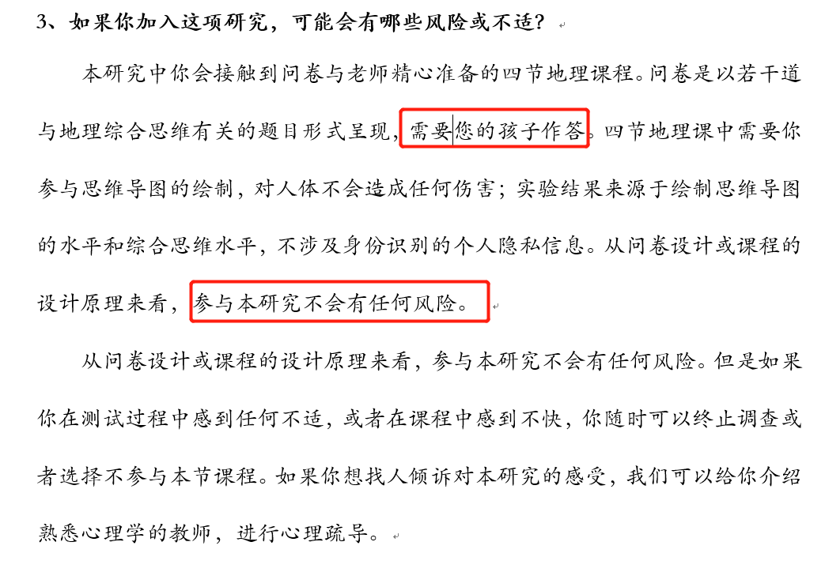

回复：上述问题都已经一一修改：（1）人称已经修改；（2）重新描述：①本研究尚未发生可预见的风险。②参与本研究可能会存在一些风险，例如：你在填写量表的过程中，可能会感到疲惫。这时，你可以选择稍作休息，待精力恢复后继续填写问卷。你也可能会对某些问题感到不悦。这时，如果你不愿意作答，可以选择跳过此题。但是，这些风险只不过是“极小”的风险。或者在课程中感到不快，你随时可以终止或者选择不参与本节课。从量表设计或课程的设计原理来看，参与本研究不会有任何风险。但是如果你在测试过程中感到任何不适，或你想找人倾诉对本研究的感受，我们可以给你介绍熟悉心理学的教师，进行心理疏导。

**五、家长知情同意书（教师教育学院-顾成云）**

1. 请**通读该知情同意书**，修改存在错误的人称。

回复：人称已经改好

1. 除人称问题，修改意见与“**四、12至17周岁被试知情同意书（教师教育学院-顾成云）**”一致。

回复：已经与上述知情同意书统一。

3. 如果您的孩子加入这项研究，可能会有哪些风险或不适？

关于眼动仪，在其他材料里都没有说明，请确认此处信息是否有误，若无误，请在申请表、被试知情同意书中的相应问题下补充眼动仪方面的说明。

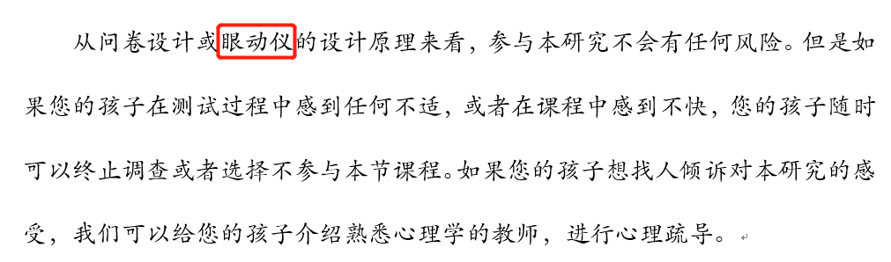

回复：知情同意书中人称已经进行修改，其他问题根据建议进行修改，研究中不涉及眼动仪方面的研究，之前文档处理不当造成，非常抱歉。

**六、招募材料、两份成员信息表**

因研究用于撰写硕士论文，故主要研究者应该是硕士生本人。

回复：招募材料和成员信息表都已经重新撰写，主要研究者也已经修改成硕士生本人。

**七、补充材料：**

1. 根据提交的材料可知，被试除去要填写一份量表外（前后测），还要利用具有地理综合思维特征的思维导图解答问题（前后测），请补交利用具有地理综合思维特征的思维导图解答问题的问题列表或者任务说明。

2. 根据提交的材料可知，被试要完成4节地理课的学习，请补交这4节地理课的教学设计或者教案等能够展示这4节课教学策略的材料。

回复：随着研究的深入，不需要具有地理综合思维特征的思维导图解答问题部分，本研究涉及到的材料分别是：综合思维量表、教师培训方案以及4节课程的教学方案。这些材料在新版审查文件里都已经附上。

**二审意见**

**具有地理综合思维特征的思维导图培育综合思维的策略研究**

**一、人体实验伦理审查申请表**

1. 是否申请快速审核？

请根据《快速审核自查表》确定是否符合快速审核（经过对后面内容的审阅，该申请应该属于快速审核），以及数据哪一类快速审核，并说明归类依据。

回复：已经在表格中填写属于快速审核类中的一类豁免和二类豁免，归类依据：研究基于普通认可的教学场景中进行，涉及正常的教学实践，_研究只使用正常教学测试也已经在表格中填写。

* 伦理审核申请有三种，分别是：快速审核、豁免、全面审核。其中只有申请快速审核才需提交《人体实验伦理审查申请表》，而申请豁免需要提交《豁免许可申请表2020》。根据《快速审核自查表》可知，快速审核类型共有9类。请申请人再次根据自查材料和豁免许可申请表确定该申请属于何种申请，若属于豁免，请填写《豁免许可申请表2020》，若属快速审核，请确定属于哪一类快速审核，并在表中相应位置说明归类依据。

回复：已经根据要求填写的豁免许可申请表。请看附件1

2. 需被排除的被试的标准

需提供排除被试条件的科学理由。一般情况下，说明所排除情况不符合研究的哪些需求即可。

回复：已经进行修改：该研究的研究对象为中学生，小于12周岁可能没有接触到地理学科，大于18岁可能不再接受基础学科的地理教育，研究文本为中文，研究内容涉及到地理学科的专业知识，因此所排除情况不符合研究的这些需求。

3. 研究过程与方法

（1）“实验前：受试者以纸笔的方式填写综合思维量表，大概需要5分钟完成。”请说明“实验前”的具体时间：是正式实验开始前的几周或几天或几小时或几分钟。

（2）“实验前”和“实验过程”中分别提到的综合思维量表是否是同一量表，为何要分两次测试，请解释，并说明“实验前”和“实验过程”有何区别。

（3）请说明如何确定实验组和对照组。

（4）请说明“实验开始后”，实验组对照组分别在何处、何时（一周几次、一次持续时间）参与实验。说明给实验组和对照组授课的同一地理教师是否是所有被试原本的地理教师。

（5）请说明“通过为期4节地理课的学习后”相对于最后一次地理课的时间，是在最后一节课的最后几分钟还是最后一节课正式结束后的多长时间内？

（6）请说明由谁分发、回收量表。若是由研究者分发回收量表，那说明如何做不会影响受试者正常的课程学习。

回复：该部分已经重新描述，具体如下：

实验过程：在教学实验开始前一天，学生在上课的地理老师的通知下集合，学生随机抽取一份带有编号（A+序号或B+序号）的综合思维量表，如果是女同学请在编号后面加上“-1”男同学加上“-2”，最后组成的编码如（A1-1）就是自己的编号，并请学生记下自己的编号，请同学完成这份量表，量表里只需要填写自己的编号和答案，无需填写其他任何内容。提交给在场的老师即可离开。

3.随后研究人员根据量表上面的编号A和B进行分组，编号为A的作为对照组，编号为B的作为实验组。然后根据编号对实验组和对照组的学生综合思维前测得分进行登记。之后通知学生根绝自己的编号确定自己所在的组别（A组或B组）

4.在招募公示两周后，地理教师根据实验班和对照班学生的实际地理课程表进行调整，在学校的实验室进行上课，实验班（B组）的同学进行具有地理综合思维特征的思维导图的训练，对照班（A组）的学生不采用具有地理综合思维特征的思维导图训练，两组班级由同一个老师(为被试原本的地理教师），教授相同的课程。通过连续两周，一周两节一共4节地理课的学习后，在第四节地理课结束后请同学再次完成综合思维量表，同样只需要填写自己的编号和答案即可，将问卷提交给老师。

5.时间：参与本研究大概需要190分钟：一共需要学生参与5次，第一次大概5分钟，后面四次分别是在第一次后的两周内，其中一周两节地理课，一节课45分钟，一共4节地理课，其中在第4节地理课结束后需要再花5分钟时间重新完成综合思维量表

指导被试者：问卷发放前后研究者对被试进行指导，并且被试所在的班级的地理老师协助沟通。

6.材料发放：综合思维量表采用纸质收集，由上课的地理老师进行发放和回收，再随后转交给研究者。

4. 受试者知情同意过程

（1）请说明如何将家长知情同意书交到家长手里，如何将家长知情同意书回收。

回复：让被试将家长知情同意书带给家长。在被试及被试家长签署知情同意书后，由被试将家长知情同意书带回提交给研究者或者自己的地理老师。

（2）请说明家长同意学生不同意、学生同意家长不同意两种情况如何处理。

回复：如果家长同意学生不同意，则本研究尊重学生的意见，学生不用参与本次研究；如果学生同意家长不同意，本研究也充分尊重家长意见，学生也不用参与到本次研究中。

**二、1-人体实验伦理审查申请表（签名）（教师教育学院-顾成云）**

1. 注意签名时间应该是提交申请的时间，而不是未来的时间。

回复：已经修改，见附件2

**三、家长知情同意书（教师教育学院-顾成云）**

1. 请再次**通读该知情同意书**，修改存在错误的人称。

回复：已经修改，见附件5

**三审意见**

**具有地理综合思维特征的思维导图培育综合思维的策略研究**

**一、人体实验伦理审查申请表**

1. 是否申请快速审核？

请根据**《快速审核自查表》**确定是否符合快速审核（**经过对后面内容的审阅，该申请应该属于快速审核**），以及数据哪一类快速审核，并说明归类依据。

回复：已经在表格中填写属于快速审核类中的一类豁免和二类豁免，归类依据：研究基于普通认可的教学场景中进行，涉及正常的教学实践，_研究只使用正常教学测试也已经在表格中填写。**但是该研究通过问卷收集未成年人数据，故不可申请豁免。**

* 伦理审核申请有三种，分别是：快速审核、豁免、全面审核。**其中只有申请快速审核才需提交《人体实验伦理审查申请表》**，而申请豁免需要提交《豁免许可申请表2020》。**根据《快速审核自查表》可知**，快速审核类型共有9类。请申请人再次根据自查材料和豁免许可申请表确定该申请属于何种申请，若属于豁免，请填写《豁免许可申请表2020》，**若属快速审核，请确定属于哪一类快速审核，并在表中相应位置说明归类依据**。

回复：已经根据要求填写的豁免许可申请表。请看附件1

**请研究者仔细看给出的提示，快速审核、豁免、全面审核属于三种不同的申请，根据该研究的描述，该研究申请属于快速审核，所以提交《人体实验伦理审查申请表》。快速审核下也分几类，请根据《快速审核自查表》看看您的申请属于快速审核的哪一类（应该是分类7）。**

**至于豁免，因为研究涉及到未成年人的数据收集，不可豁免。**

原则上，审核人员不可对申请人有过多提示，但是，该申请人尚未明确在人体实验伦理申请前就需要掌握的基本自查信息，所以此处提示较多。（1）该研究不可申请豁免，因为涉及到对未成年人的数据收集。（2）该研究的申请属于快速审核，根据**《快速审核自查表》**可知应该属于类别7（研究者可以自行查看，该自查表等所有表格可在学校科技处网站下载）。

**回复：已经根据提升去除了豁免许可申请表，并在人体实验伦理审查申请表中根据《快速审核自查表》已经修改了快速审核的分类**

2. 研究过程与方法

* “提交给在场的老师即可离开”，请说明该名老师的具体身份，是地理老师，还是班主任，或者是研究者？

**回复：已经根据意见进行修改。**

* “之后通知学生根绝自己的编号确定自己所在的组别”，错别字，请修改

**回复：已经根据意见进行修改。**

* “在招募公示两周后”，为何要进行招募公示？受试者是否同意自己参与研究的事情被公示？

**回复：已经根据意见进行修改。**

* “最后根据前后测的综合思维得分比较，验证实验组比对照组的提升更高”还没开始实验和数据收集，怎么可以就得到结论呢？这句话可删除，同时在招募材料和知情同意书中也要对这句话做删除，不可告知研究假设，不然学生可能会不愿意参与对照组，或者对照组受试者的心理会受挫。

**回复：已经根据意见进行修改。**

**二、1-人体实验伦理审查申请表（签名）（教师教育学院-顾成云）**

三审材料包中，这个申请表最后一页签名页PDF版怎么没有了呢？

**回复：已经加上附件2中。**

**魏慧敏 地理空间思维与地理空间概念关系探究及教学启示**

**一审意见**

**地理空间思维与地理空间概念关系探究及教学启示**

**一、人体实验伦理审查申请表**

1. 请使用 人体实验伦理审查申请表 2020版 重新填写信息。（主要差别在第一页和最后一页的信息上，研究者不是导师，导师信息在主要研究者下方，请到官网<http://www.kjc.ecnu.edu.cn/17525/list.psp> 下载最新版后重新填写）

回复：1.已从官网上下载最新表格，运用人体实验伦理审查申请表 2020版 重新填写了信息。

2. 是否申请快速审核？

请根据《快速审核自查表》确定是否符合快速审核（经过对后面内容的审阅，该申请应该属于快速审核），以及数据哪一类快速审核，并说明归类依据。

回复：2.根据《快速审核自查表》发现本研究符合快速审核的第六类，一再申请表上修改并说明归类依据。

3. 研究目的

请重新阐述研究研究目的：明确说明使用什么工具，收集什么数据，收集到数据后做什么用途，最终达到什么目的。

回复：3.根据要求已经重新阐述了研究目的：本研究中运用地理空间思维量表和地理空间概念习得量表，测量中学生的地理空间思维和地理空间概念水平，运用定量分析的方法对高中学生地理空间思维和空间概念的关系进行研究，最后从教学角度对高中学生提升地理空间思维提出建议。

1. 见以下两处截图，信息不一致

回复：4.已将年龄段统一到14—17岁

5. 见以下第二个截图：

（1）“受教育程度”信息请详细到具体年级。

回复：5（1）补充受教育程度为高一到高三年级

（2）因目前高考改革措施，高中生开始自主选择学习科目，请说明是否限制是选择地理学科的学生，若是，请在“2. 选择潜在被试的标准”和“3. 需被排除的被试的标准”两个问题下补充这个说明；若否，也请说明。

回复：5（2）本次研究限制选择地理学科的学科，并在2.3问题中进行了补充说明。

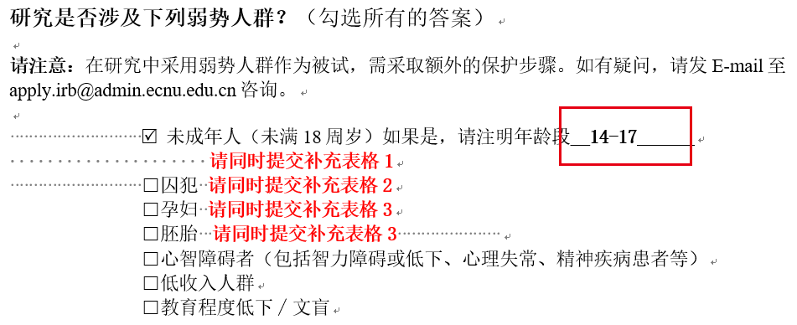 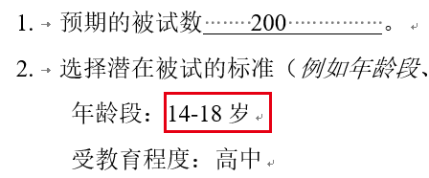

6. 在何处及怎样让潜在被试知晓研究的信息？

（1）对过程的描述有误：与潜在被试存在利害关系的教师不可参与招募，因为“班主任”参与招募会给潜在被试带来压力。请重新思考更改此处设计。

回复：6（1）不再让班主任参与到招募工作中，而是通过公共的媒介方式进行招募。

1. 招募信：因为该研究用于硕士毕业论文，所以主要研究者应该为硕士生本人。卢晓旭老师应该备注为研究者导师。另，请统一字体格式。

回复：6（2）已经将主要研究者改为研究生本人，格式统一。

7. 被试将如何告知研究者愿意参与本研究？

该问题的回答不属于招募过程的回答。这里问的是潜在受试者在看到招募信息之后通过什么方式告知研究者愿意参与研究。根据招募信的信息，研究者留下的是邮箱和电话，那么潜在受试者应该通过这两种方式联系到研究者告知其参与意愿。

招募过程与知情同意过程是两个不同的过程，请理解以下流程：研究者先发布招募信息（不直接接触潜在受试者），潜在受试者根据招募信息中的联系方式自愿联系到研究者表明参与意愿，以上属被试招募阶段。以下属知情同意过程：在正式实验或者收集数据之前，研究者对被试进行知情同意口头说明，被试（以及未成年人的监护人）知晓并无异议后在知情同意书上签字，然后研究者即可实施正式的实验或者数据收集工作。

回复：7.根据本次修改意见进行来调整，据招募信的信息，潜在受试者应该通过邮箱和电话联系到研究者告知其参与意愿

8. 潜在风险或受益

请补充说明受益情况。

回复：8.已补充受益情况，可以让学生们了解有关地理空间思维发展的相关机制。

9. 研究过程与方法：

在本项问题的原有提示前提下，尽可能按照从先到后的顺序详细说明数据收集的所有细节（包括用什么方法收集什么数据，谁来收集等）。现提供三个参考案例，见下图。

回复：9.根据案例，将研究过程与方法进行了细化。







10. 被试知情同意过程

请区分招募过程与知情同意过程。知情同意过程要在正式收集数据之情，需要研究者对被试进行口述说明。根据前面红色文字的提示，请重新考虑回答此问题。

回复：10.重新修改了被试知情同意的过程。

**二、人体实验伦理审查申请表（签名）（教师教育学院魏慧敏）**

使用新版的人体实验伦理审查申请表的最后签名页，只提供最后签名页即可，无需提供前面的几页。

回复：二、已提供最后的签名页

**三、补充表格1：未成年人（教师教育学院魏慧敏）**

1. 请补充：a. 研究中涉及的未成年人的年龄段为：

回复：三、1 已补充年龄段 14—17岁

2. 允许采用未成年人被试的研究类别：

根据申请表内容可知，该问题的回答应该选择 类别1，并说明原因。

**☐分类1：研究可能产生的风险不会高于日常生活或常规体检以及心理检查所产生的风险（最低风险）。**

请具体说明：

回复：三、2 已修改为类别1，并说明了理由。

**四、12至17周岁被试知情同意书标准语言（教师教育学院魏慧敏）**

**1. 这项研究是关于什么的？**

**此处的回答请与《人体实验伦理审查申请表》中研究目的修改后的内容保持一致。**

回复：四、1 已**与《人体实验伦理审查申请表》中研究目的修改后的内容保持一致**

2. 如果你加入这项研究，可能会有哪些风险或不适？

参与测试会另受试者产生焦虑、紧张的心理感受，只要说明这种感受不会持续很长时间，程度不强，不会超过日常风险即可。

回复：四、2 已说明了参与本次研究的风险

**五、家长知情同意书**

1. 第一段的人称需要修改。

回复：五、1 已修改人称

2. 这项研究是关于什么的？

**此处的回答请与《人体实验伦理审查申请表》中研究目的修改后的内容保持一致。**

回复：五、2 已修改**与《人体实验伦理审查申请表》中研究目的修改后的内容保持一致**

3. 您的孩子必须要加入这个研究吗？

人称需要修改

回复：五、1 已修改人称

**六、招募材料及邀请信（教师教育学院魏慧敏）、两份团队成员基本信息表**

因为该研究用于硕士毕业论文，所以主要研究者应该为硕士生本人。卢晓旭老师为研究者导师。

回复：六、已修改为研究生本人为主要研究者

**二审意见**

**地理空间思维与地理空间概念关系探究及教学启示**

**一、人体实验伦理审查申请表**

1. 是否申请快速审核？

利用问卷收集数据属于分类7，请根据快速审核自查表再次确定该研究属于快速审核的哪一类。

回复：以修改为快速审核分类7

2. 需被排除的被试的标准

如果将“不在14-17年龄段的学生，母语非汉语、有重大身体疾病心理疾病的学生，受教育程度学生没有选修地理的学生”排除，需提供科学理由。一般情况下，说明所排除情况不符合研究的哪些需求即可。

回复：修改为：“理由：该研究的研究对象为中学生，小于14岁可能没有接触到地理学科，大于18岁可能不再接受基础学科的地理教育，研究文本为中文，研究内容涉及到地理学科的专业知识，因此所排除情况不符合研究的这些需求。”

3. 研究过程与方法：

（1）“测试题由各班地理老师进行发放和回收，被试自愿选择填或不填，测试完成后将所有答卷转交给研究者。”请补充说明由谁将问卷转交给研究者。

（2）“活动前后由研究者对被试进行指导，并且被试所在班级的地理老师协助沟通。”中提到的“活动”指的是什么。

（3）“6.参与本研究，被试不会得到直接的受益。但我们希望，本研究将来会使其他人受益，因为本研究会帮助我们更好地了解中学生地理地理空间思维的发展机制。”此回答不对题，要求回答的是：“6.受试者因参与研究所获得的奖励或补偿（如受试者费、礼物或学分等）。另请说明如果受试者在实验完成前退出，他们是否能获得奖励或补偿）。”

回复：

（1）修改为：“测试题由各班地理老师进行发放和回收，被试自愿选择填或不填，测试完成后各班地理老师将答卷转交给研究者。”

（2）修改为“问卷发放前由研究者对被试进行指导，并且被试所在班级的地理老师协助沟通。”

（3）修改为“参与本研究，被试不会得到任何报酬，如果受试者在实验完成前退出，也不能获得奖励或补偿”

4. 被试知情同意过程

（1）请说明被试知情同意过程实施时间相对于问卷调查的时间，比如是在正式问卷调查之前的几周或者几天或者当天等。

（2）请说明由谁向被试口述知情同意内容（一般是研究者），以及口述了哪些内容（说明内容条目即可）。

（3）请说明家长同意学生不同意、学生同意家长不同意两种情况如何处理。

回复：

（1）修改为：在正式问卷发放时间的前2周到样本学校上海市崇明中学直接向被试发放被试知情同意书和家长知情同意书。

1. 修改为：研究者向被试口述知情同意的内容，包括研究目的、研究中被试需要做什么、参与的风险、如何保护隐私等问题。
2. 修改为：让被试将家长知情同意书带给家长。在被试及被试家长签署知情同意书后，由研究者收回。在此过程中，如果家长同意学生不同意，则本研究尊重学生的意见，学生不用参与到本次研究中，如果学生同意家长不同意，本研究也充分尊重家长意见，学生也不用参与到本次研究中。

**曾思荧 潜在空间语言环境对空间语言表达的影响：空间语言感知的中介作用**

**一审意见**

尊敬的华东师范大学人类受试者保护委员会老师：

您好！

虽然有提前请同学进行内部一审、二审，但很抱歉该伦理材料存在问题，未能一次性通过。谢谢老师您耐心地指导。现已根据您的初审意见逐一作出修改，烦请老师再次审核，谢谢！辛苦老师啦！

初审意见：

1 开始时间应该在审批通过后，一般是最长一年。

Re：谢谢老师提醒。

实验进行时间调整为“本次调查将于2022年3月—2023年3月期间完成”，并在涉及该信息的所有文档中都作出了修改。

2 招募书和知情同意书中不能只出现学生的名字，必须有导师单位和名字。

Re：谢谢老师提醒。已添加。

3 礼物不能作为收益。

Re：纪念品将作为我们向认真参与研究调查的学生表达的感谢。

现已修改，不列入“收益”内容。

《6-招募材料暨调查邀请信》

【我参与测试会有其他收益吗？】

（1）你因参与调查还能对自己的空间语言表达水平进行审视，认识自己的潜在空间语言环境水平和空间语言感知水平，并以更多的思考来提高自己的空间语言表达水平，有助于自身空间思维的培养。（2）你在参与科学研究的过程中可能会获得严谨科学精神的体验，对你认识科学研究、形成科学态度应有裨益。

4 个人信息中的智学网账号和父母学历是否是必要收集的信息？如果必须收集，需要在知情同意书中“需完成的任务”中具体说明，同时在隐私保护部分具体说明如何保护，有谁可以接触这些个人信息。

Re：

“智学网账号”不是必要收集的信息，现已删除问卷中的“智学网账号”。

“父母学历”是必要收集的信息，父母学历作为控制变量，控制该变量的情况下再研究因变量与自变量的关系。现已在知情同意书中“需完成的任务”中具体说明，同时在隐私保护部分具体说明如何保护，有谁可以接触这些个人信息。

具体文字说明如下：

为保护你，研究人员不会让其他人知道你的个人信息，除非法律要求。

研究包含对“父母学历”这一信息的调查，请你如实填写，研究人员除了将这一信息作为研究中的控制变量的研究用途之外，不会泄露该信息。

除了参与这个研究的研究人员，我们保证没有其他人（包括你父母）会知道你填写了本研究中的问卷，也不会告诉任何人你在问卷中所做出的回答。如果研究人员需要与别人讨论你的问题，必须得到你和你父母的同意。

老师，您好！

请按**附件**审查意见进行回复和修改，在修改材料时请开启审阅模式，保留修改痕迹，同时送一版没有修改痕迹的修稿。即修稿返回时需提交1.审核意见答复（研究者对审查意见逐条回复，word文档）2.包括所有申请材料的保留修改痕迹的修稿（方便委员追踪修改痕迹），3.包括所有申请材料的按照审核意见修改后的没有修改痕迹的修稿（存档）。谢谢配合。

建议保留修改痕迹的文件放一个文件夹，接受修改痕迹的文档放一个文件夹。谢谢。

--  
华东师范大学人类受试者保护委员会

**二审意见**

老师，您好！

该份申请中**“5-家长知情同意书”**没有使用最新的模板，请研究者按申请指南，**使用最新版的知情同意书模板，**其他材料没有问题了。

申请指南链接：[http://www.kjc.ecnu.edu.cn/3c/d3/c17519a343251/page.psp](http://www.kjc.ecnu.edu.cn/3c/d3/c17519a343251/page.psp" \t "https://mail.qq.com/cgi-bin/_blank)

表格下载：[http://www.kjc.ecnu.edu.cn/17525/list.psp](http://www.kjc.ecnu.edu.cn/17525/list.psp" \t "https://mail.qq.com/cgi-bin/_blank)

谢谢！

--  
华东师范大学人类受试者保护委员会

老师，您好！

您的申请已批准，批准号为HR 029-2022。请查收书面知情同意书和招募材料。**该份材料中的两份知情同意书中没有填写项目负责人。根据要求，知情同意书的项目负责人中必须有导师的姓名和单位（可以与学生姓名一起填写），制作材料时已根据申请表在材料中补充了相关信息，请查收！下次提交申请时请注意，谢谢！**

纸质批准函的发放日是3月7日。领取时间是每月第二周的工作日，领取地点是中山北路校区老图书馆303室（蓝色文件夹）。领取时请签字。

说明：

1.请研究者使用通过委员会审核的材料进行招募和知情同意。注意：主试需和被试同时签名，不可使用电子签名；口头招募时请说明此研究已经获得华东师范大学人类受试者保护委员会的批准。

2.快速审核申请项目在项目开展期间，每年需提交年度报告（时间见批准函）。若不按时提交，属违规。

3.若有其他要求或特殊情况（如想在闵行校区领取等），请提前告知。

--  
华东师范大学人类受试者保护委员会

感谢卢老师一如既往地耐心指导，感谢师兄师姐们的经验分享与模板参考，感谢顾成云、魏慧敏、刘璐、黄芝洁等同学提供的总结与参考建议，交由我最终整合为该文档，供后浪参考。

——曾思荧 2022年05月17日